О присвоении наименований безымянным улицам села Сарыжар Сарыжарского сельского округа Мартукского района
Решение акима Сарыжарского сельского округа Мартукского района Актюбинской области от 24 февраля 2021 года № 2. Зарегистрировано Департаментом юстиции Актюбинской области 25 февраля 2021 года № 8066
В соответствии со статьей 35 Закона Республики Казахстан от 23 января 2001 года "О местном государственном управлении и самоуправлении в Республике Казахстан", подпунктом 4) статьи 14 Закона Республики Казахстан от 8 декабря 1993 года "Об административно-территориальном устройстве Республики Казахстан" и на основании заключения Актюбинской областной ономастической комиссии от 22 октября 2020 года № 2 с учетом мнения населения, аким Сарыжарского сельского округа РЕШИЛ:
1. Присвоить следующие наименования безымянным улицам села Сарыжар Сарыжарского сельского округа Мартукского района:
"Абай" согласно схематической карте 1;
"Әл-Фараби" согласно схематической карте 2;
"Әбілқайыр хан" согласно схематической карте 3;
"Бөкенбай батыр" согласно схематической карте 4;
"Алтын Орда" согласно схематической карте 5;
"Едіге батыр" согласно схематической карте 6;
"Мәңгілік Ел" согласно схематической карте 7;
"Тәңірберген Молдабай" согласно схематической карте 8;
"Қамбар Медетов" согласно схематической карте 9;
"Жездібай батыр" согласно схематической карте 10.
2. Государственному учреждению "Аппарат акима Сарыжарского сельского округа Мартукского района" в установленном законодательством порядке обеспечить:
1) государственную регистрацию настоящего решения в Департаменте юстиции Актюбинской области;
2) размещение настоящего решения на интернет-ресурсе акимата Мартукского района после его официального опубликования.
3. Настоящее решение вводится в действие со дня его первого официального опубликования.
Аким Сарыжарского сельского округа | Ә. Тәжібай
Приложение к решению акима Сарыжарского сельского округа от 24 февраля 2021 года № 2
Схематическая карта № 1 о присвоении наименования "Абай" безымянной улице села Сарыжар, Сарыжарского сельского округа

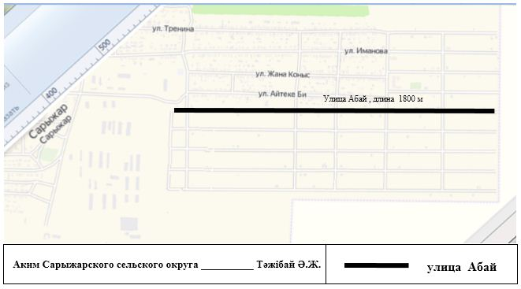

Схематическая карта № 2 о присвоении наименования "Әл-Фараби" безымянной улице села Сарыжар, Сарыжарского сельского округа

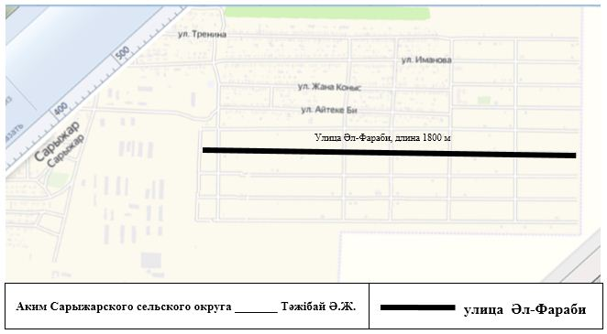

Схематическая карта № 3 о присвоении наименования "Әбілқайыр хан" безымянной улице села Сарыжар, Сарыжарского сельского округа

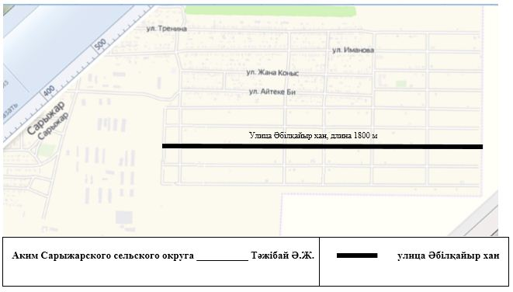

Схематическая карта № 4 о присвоении наименования "Бөкенбай батыр" безымянной улице села Сарыжар, Сарыжарского сельского округа

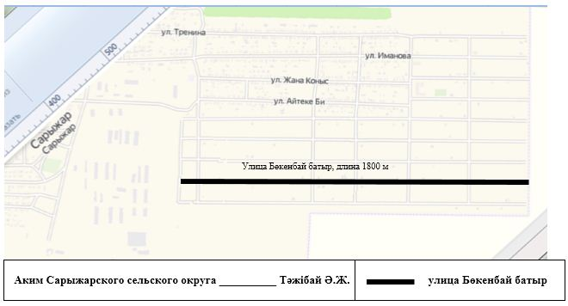

Схематическая карта № 5 о присвоении наименования "Алтын Орда" безымянной улице села Сарыжар, Сарыжарского сельского округа

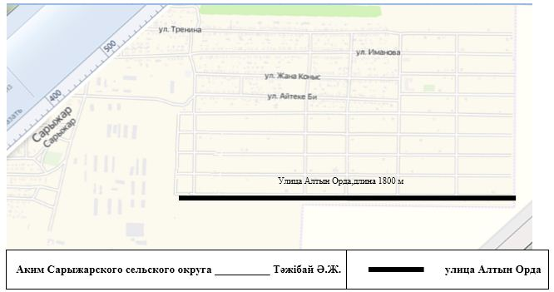

Схематическая карта № 6 о присвоении наименования "Едіге батыр" безымянной улице села Сарыжар, Сарыжарского сельского округа Улица Едіге батыр, длина 850 м

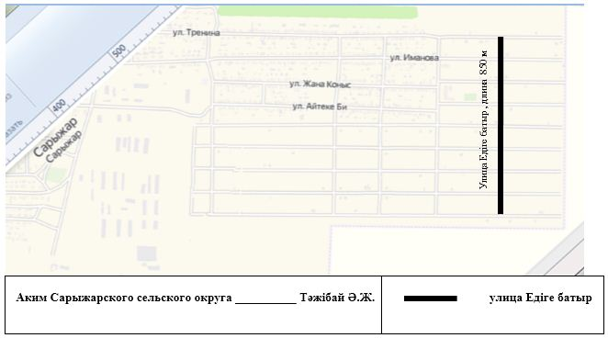

Схематическая карта № 7 о присвоении наименования "Мәңгілік Ел" безымянной улице села Сарыжар, Сарыжарского сельского округа Улица Мәңгілік Ел, длина 850 м

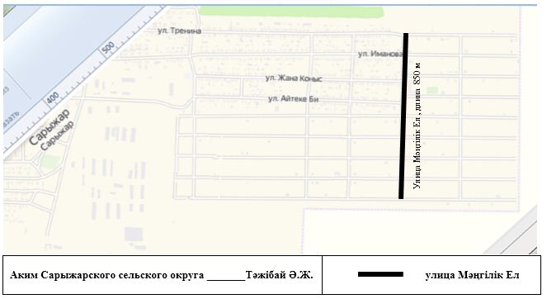

Схематическая карта № 8 о присвоении наименования "Тәңірберген Молдабай" безымянной улице села Сарыжар, Сарыжарского сельского округа Улица Тәңірберген Молдабай, длина 850 м

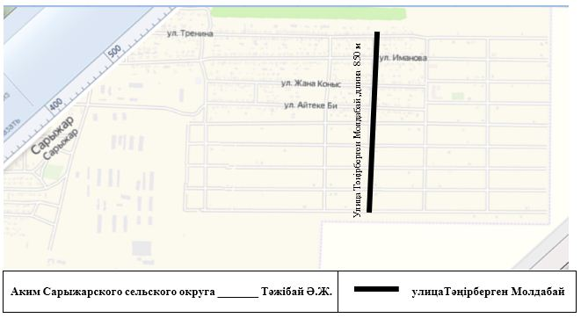

Схематическая карта № 9 о присвоении наименования Улица Қамбар Медетов, длина 850 м "Қамбар Медетов" безымянной улице села Сарыжар, Сарыжарского сельского округа

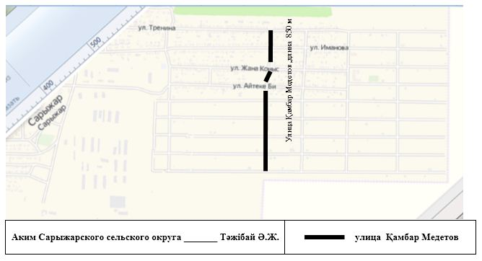

Схематическая карта № 10 о присвоении наименования "Жездібай батыр" безымянной улице села Сарыжар, Сарыжарского сельского округа

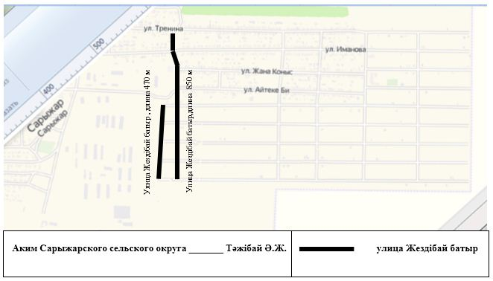

© 2012. РГП на ПХВ «Институт законодательства и правовой информации Республики Казахстан» Министерства юстиции Республики Казахстан

